Date of publication xxxx 00, 0000, date of current version xxxx 00, 0000.

Digital Object Identifier 10.1109/ACCESS.2017.Doi Number

Análisis de los modelos COCOMO I y II: Estimación de costos aplicada al desarrollo de un sistema bibliotecario

Delgado Pilay, J1, Montalvo Sandoval, S2, Mota Magallanes, R3, Quinde Aspiazu, N4 y Soto Monar, J5

1National Institute of Standards and Technology, Boulder, CO 80305 USA

2Department of Physics, Colorado State University, Fort Collins, CO 80523 USA

3Electrical Engineering Department, University of Colorado, Boulder, CO 80309 USA

Corresponding author: First A. Author (e-mail: author@ boulder.nist.gov).

This paragraph of the first footnote will contain support information, including sponsor and financial support acknowledgment. For example, “This work was supported in part by the U.S. Depart­ment of Com­merce under Grant BS123456.”

Resumen: Utilización de modelo matemáticos para la estimación de costos en proyectos de software, analizando la importancia, ventajas y desventajas que posee COCOMO I y COCOMO II para la estimación de software a medida.

INDEX TERMS COCOMO I, COCOMO II, SISTEMA DE GESTIÓN DE SOFTWARE.

I. INTRODUCCIÓN

Este documento tiene como objetivo la demostración de la utilización de 2 modelos matemáticos para la estilización del costo, esfuerzo y tiempo en el desarrollo de un software, el cual es un Sistema de Gestión de Biblioteca. Pero primero veamos que es COCOMO. COCOMO es un modelo de costos constructivos, utilizado para respaldas los procesos y la estimación de costos del software. [1] El modelo de COCOMO I, permite a los diferentes usuarios en la estimación de los costos y cronogramas del desarrollo, además de las inversiones y el presupuesto del software en base a cronogramas ya definidos. Integra tambien las solicitudes de cambios además de las compensaciones de costo/cronograma/rendimiento/funcionalidad, decisiones de mejora de procesos [1].

Cocomo II surge mediante la creciente necesidad de estimar aspectos del desarrollo de software futuro [2]. Este modelo permite a los desarrolladores estimar el costo de software por el tamaño del mismo es decir, tiene como metodo de estimación la cantidad de lineas de códigos trabajados, atributos del software, hardware, personal. La particularidad de este modelo radica en la forma de evaluación ya que va desde muy bajo hasta extra alto. Cocomo II cuenta con submodelos que son aplicables en diferentes etapas del ciclo de vida del software:

1. Composicion de Aplicaciones: Utilizado al principio cuando se utilizan prototipos y componentes que son reutilizables
2. Diseño Temprano: Este es aplicado cuando el proyecto cuenta con una arquitectura general del sistema. Sin detallar sus componentes.
3. Post-Aquitectura: Es implementado cuando la arquitectura del sistma está definida junto con sus componentes y el entorno del proyecto.

En el mundo existen muchos sistema que ayudan a automatizar los procesos en una biblioteca, uno de ellos es: desarrollado por el Departamento de informática de la universidad de Cienfuegos, con la colaboración de la empresa de tecnología de la información para la Defensa XETID . Este sistema cuenta con un diseño para informatizar la gestión bibliográfica en unidades militares, cuenta con procesos para el préstamo y devolución de libro y control de inventarios, gestiona los usuarios y genera reportes estadísticos. [3].Otro sistema que realiza la gestión de biblioteca es el Sistema de Información Bibliotecario, desarrollado por Estudiantes de Ingeniería de Sistemas de la Universidad Católica de Colombia y cuenta con la automatización de procesos administrativos, gestiona los diferentes usuarios del sistema, puede realizar la búsqueda de catálogos en línea, contiene generación de informes y estadísticas sobre el uso de la biblioteca, además integra funciones que los usuarios “lectores” pueden realizar búsquedas y solicitar libros para realizar prestamos

A diferencia de los sistemas mencionados, nuestro sistema cuenta con apartado netamente para el lado administrativo de la biblioteca, es decir, los únicos encargados de la manipulación del sistema son los Administradores y lo bibliotecarios. Además, ofrece una interfaz intuitiva y fácil de usar. Otra característica que hace a nuestro sistema diferente del resto es la utilización de un sistema de multas a usuarios lectores que hayan devuelto un libro fuera del plazo establecido, también por dañar ya sea un libro o los cubículos que solicitaron el préstamo para utilizar. Por estas razones hace que nuestro sistema sea diferente de los demás. Además de contar con la gestión de todos los cubículos que son el área de estudio del lector que ocupa en la biblioteca.

El proyecto está desarrollado como un sistema web utilizando las siguientes tecnologías: HTML5, CSS3, JavaScript, PHP y MySql.

II.  Materials and Methods

Esta sección Proporciona una visión general de cómo está estructurado y diseñado el sistema de Gestión de Biblioteca.

Se incluye una descripción de cada uno de los componentes y las tecnologías seleccionadas para su implementación.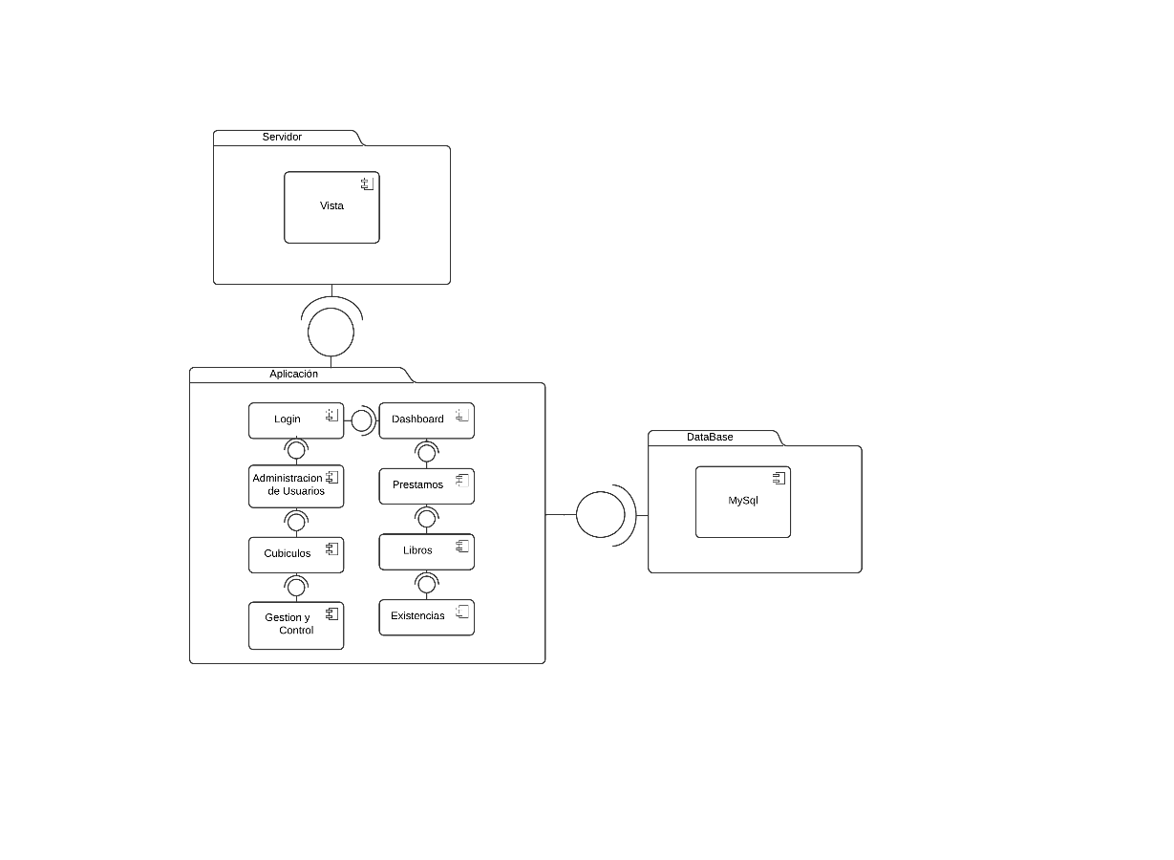

**Figura 1.** Diagrama de Componentes del Sistema

El Proyecto está divido por paquetes significativos como:

1. Vista

Es la encargada de la visualización de las pantallas del sistemas a los usuarios del sistema.

2) Aplicación

* Login: Se encarga de la autenticación de los usuarios para el acceso hacia el sistema.
* Dashboard: Encargado de servir como método de navegación entre los diferentes módulos que incorpora el sistema.
* Pestamos: Este componente maneja la información de todos los prestamos de libros que existen en la biblioteca, se puede añadir, modificar, buscar y eliminar préstamos y sus devoluciones.
* Libros: Maneja toda la información de los libros en la biblioteca, también se puede añadir, modificar, buscar y eliminar libros.
* Existencias: Este componente maneja la información de todas las existencias de los libros incluyendo sus ubicaciones y el estado del mismo, se puede añadir, modificar, buscar y eliminar la existencia.
* Administración de Usuario: Este componente maneja toda la información que se tiene de los usuarios bibliotecarios y lectores del sistema, se puede añadir, modificar, eliminar y buscar a los usuarios.
* Cubículos: Este componente maneja la información de todos los cubículos existentes en la biblioteca, se puede añadir, modificar, eliminar, buscar además realizar prestamos y devoluciones de cubículos para los usuarios lectores.
* Gestión y Control: Encargado de manejar el registro de las multas sobe los usuarios bibliotecarios, se puede buscar, realizar multas y bloquear usuarios lectores.

3) DataBase

* MySql: Esta es el servidor de base de datos que es utilizado para almacenar y administrar los datos de la aplicación.

REFERENCES AND FOOTNOTES

A. REFERENCES

# Referencias

|  |  |
| --- | --- |
| [1] | B. Boehm, R. Valerdi, J. A. Lane y A. Winsor Brown, «COCOMO Suite Methodology and Evolution,» de *Software Engineering Technology*, California, 2005, pp. 20-25. |
| [2] | B. Clark, S. Devnani-Chulani y B. Boehm, «alibrating the COCOMO II Post-Architecture model,» de *Actas de la 20ª Conferencia Internacional sobre Ingeniería de Software*, Kyoto, 1998. |